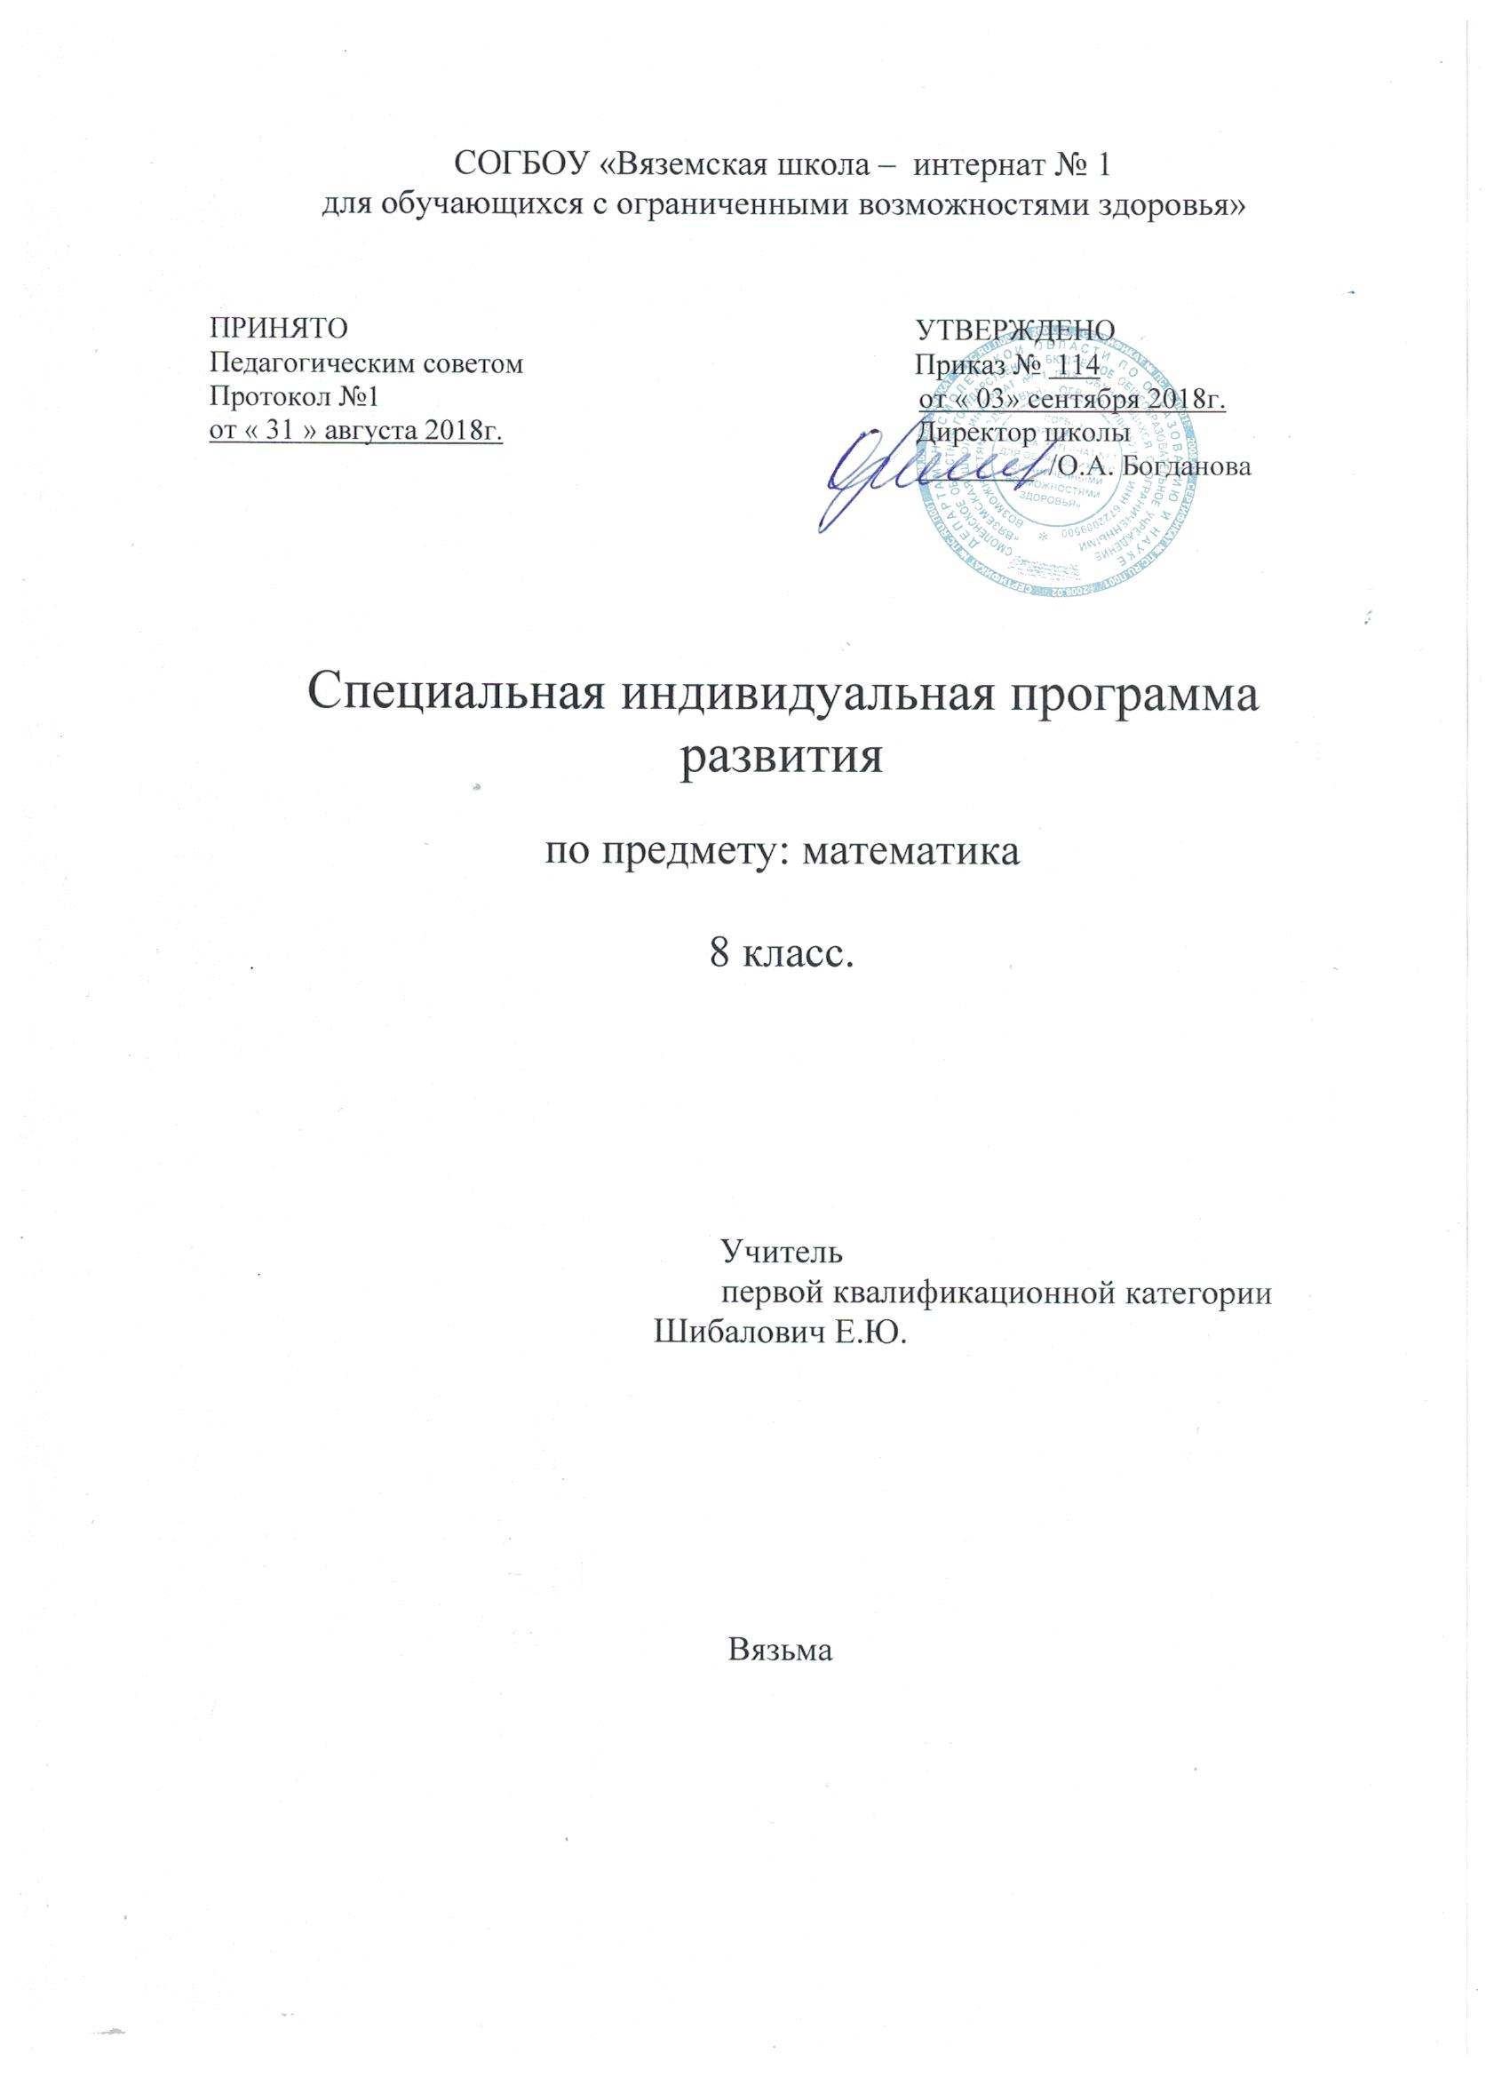

Предметная область – Математика.
Учебный предмет - «Математические представления»
Цель обучения математике формирование элементарных
представлений и умений и применение их в повседневной жизни.

Личностные:
• Овладение начальными навыками адаптации в динамично изменяющемся и развивающемся мире;
• Освоение доступных социальных ролей (обучающегося, сына/дочери, пассажира,
покупателя и т.д.) развитие мотивов учебной деятельности и формирование
личностного смысла учения;
Формирование установки на безопасный,здоровый образ жизни, наличие
мотивации к труду, работе на результат, бережному отношению к материальным и
духовным ценностям.
• Умение различать и сравнивать предметы по форме, величине, удаленности.
• Умение ориентироваться в схеме тела, в пространстве, на плоскости.
• Умение пересчитывать предметы в доступных пределах.
• Умение распознавать цифры, обозначающие номер дома, квартиры, автобуса,
телефона и др.
• Умение различать части суток, соотносить действие с временными промежутками,
составлять и прослеживать последовательность событий, определять время по
часам, соотносить время с началом и концом деятельности.
• Овладение способностью пользоваться математическими знаниями при решении
соответствующих возрасту житейских задач.
Предметные:
• Овладеть элементарными математическими представлениями о цвете, форме, величине; количественные
(дочисловые), пространственными, временными представлениями;
• Представления о количестве, числе, знакомство с цифрами;
Материально-техническое обеспечение предмета включает: различные по форме,
величине, цвету наборы материала (в т.ч. природного); пазлы (из 2-х, 3-х, 4-х частей (до
10); мозаики; пиктограммы с изображениями занятий, режимных моментов и др. событий;
карточки с изображением цифр, денежных знаков и монет; макеты циферблата часов;
калькулятор; весы; рабочие тетради с различными геометрическими фигурами, цифрами
для раскрашивания, вырезания, наклеивания и другой материал; обучающие
компьютерные программы, способствующие формированию у детей доступных
математических представлений.

№ | Тема урока | Кол-во часов | Дата
 | Понятие о величине (большой - маленький, широкий - узкий, высокий - низкий, длинный - короткий, толстый - тонкий, одинаковые и др.) | 2 | Сентябрь  4, 6
 | Понятие о количестве (много - мало, больше - меньше, столько же, поровну и т.д.) | 2 | 11, 13
 | Пространственные представления (выше - ниже, справа - слева, впереди - сзади и т.д.). Ориентирование в пространстве и на листе бумаги | 2 | 18, 20
 | Понятие о весе (тяжелый - легкий, тяжелее - легче и т.д.) | 2 | 25, 27
 | Временные понятия (время года, дни недели, месяцы, дата, время суток и т.д.) | 2 | Октябрь  2, 4
 | Различение, сравнение геометрических фигур, их начертание: | 2 | 16, 18
 | - квадрат | 2 | 23, 25
 | - круг | 2 | 30, 1
 | - треугольник | 2 | Ноябрь  6, 8
 | Число и цифра 1 | 2 | 13, 27
 | Число и цифра 2 | 2 | 29, 4.12
 | Число и цифра 3 | 2 | Декабрь  6, 11.12
 | Число и цифра 4 | 2 | , 18.12
 | Число и цифра 5 | 2 | 20, 25.12
 | Соотнесение количества предметов и числа | 2 | 27
 | Написание, конструирование, выкладывание цифр | 2 | Январь  10, 15
 | Элементарные математические представления о форме, величине | 2 | 17, 22
 | Знание количественных (дочисловые), пространственных, временных представлений | 2 | 24, 29
 | Умение различать и сравнивать предметы по форме, величине | 2 | 31.01  Февраль  5
 | Умение ориентироваться в схеме тела, в пространстве и на плоскости | 2 | 7,02  12.02
 | Умение различать, сравнивать и преобразовывать множества (один – много) | 2 | 14.02  26.02
 | Умение различать части суток | 2 | 28.02  Март  5
 | Представления о количестве, числе, знакомство с цифрами, составом числа в доступных ребенку пределах | 2 | 7.03  12.03
 | Счет в пределах 2, решение простых арифметических задач с опорой на наглядность | 2 | 14.03  19.03
 | Умение соотносить число с соответствующим количеством предметов, обозначать его цифрой | 2 | 21.03  26.03
 | Умение пересчитывать предметы в доступных ребенку пределах | 2 | 28.03  Апрель  2
 | Умение решать задачи на увеличение и уменьшение на одну единицу | 2 | 4.04  16.04
 | Умение распознавать цифры, обозначающие номер дома, телефона и др. | 2 | 18.04  23.04
 | Умение выделять 1, 2, 3, 4, 5 предметов из группы по подражанию, образцу | 1 | 25.04  30.04
 | Соотносить количество 1-5 с количеством пальцев, отвечать на вопрос «сколько»? | 1 | Май  7
 | Умение показывать и называть единичные и парные части тела и лица (две руки и ноги, один нос и т.п.) | 1 | 14
 | Умение составлять равные по количеству множества предметов и понимать выражение столько…, сколько…. (Например: “Сколько елочек, столько грибочков) | 2 | 16, 21
 | Умение сопоставлять численности множеств без пересчета в пределах 3 - х (Например, хлопнуть в ладоши столько раз, сколько матрешек на столе) | 2 | 23, 28
 | Повторение изученного | 1 | 30

